23 марта 2020 года урок 19
Тема 4.2 Изображение и обозначение резьбы. Практическая работа №13. Изображение и обозначение метрической резьбы
Пояснительная записка
Практическая работа выполняется при закреплении практических навыков по выполнению изображения наружной и внутренней резьбы в рабочей тетради при изучении темы «Изображение и обозначение резьбы».

Работа выполняется в следующей последовательности:

- Изучить чертеж наружной и внутренней резьбы на рисунке карточки-задания.
- По произвольным размерам, сохраняя пропорции между элементами деталей перечертить контуры вида спереди и дочертить в проекционной связи вид слева. Показать фаски.
- Проставить необходимые размеры, обозначив внутреннюю и наружную метрическую резьбу.
- Заштриховать фигуру сечения внутренней резьбы, учитывая, что штриховка проводится до сплошной толстой линии.
На рисунках 1-2 дан образец выполнения практической работы.

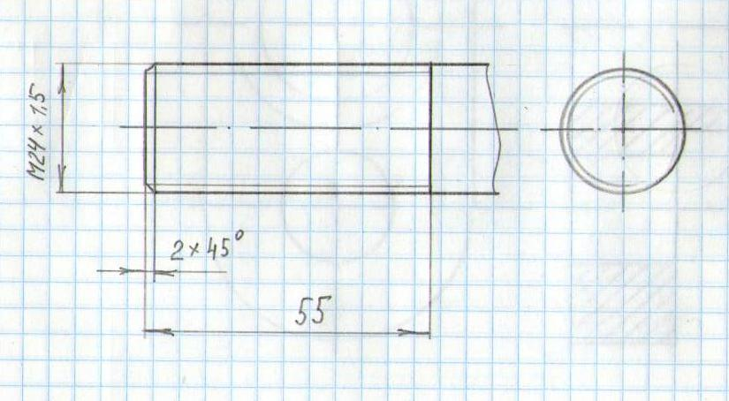
Рисунок 1 – Образец выполнения наружной резьбы
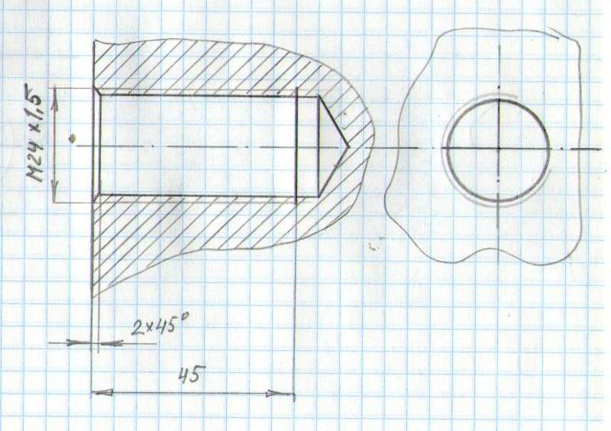
Рисунок 2 – Образец выполнения внутренней резьбы

Задания к выполнению практической работы «Изображение и обозначение резьбы»:
Вариант № 1, 6, 11, 16, 21, 26
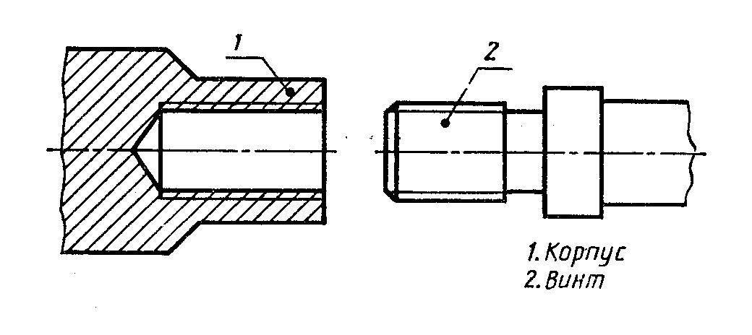

Вариант № 2, 7, 12, 17, 22, 27
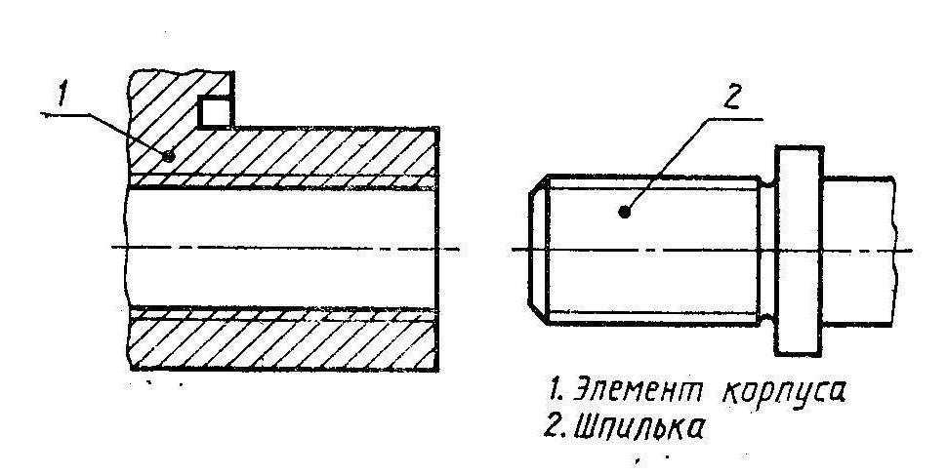

Вариант № 3, 8, 13, 18, 23, 28
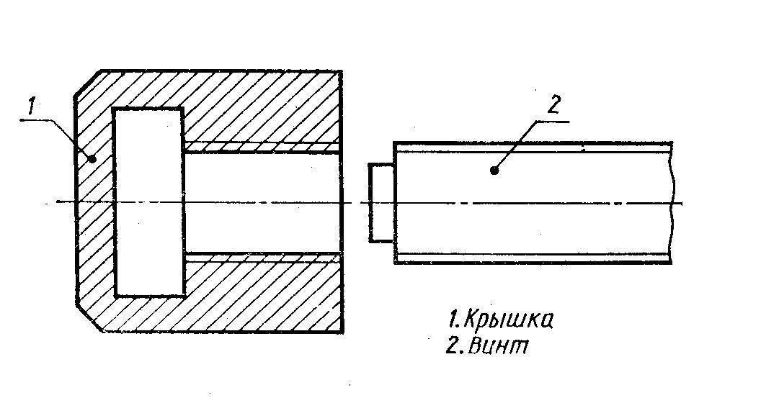

Вариант № 4, 9, 14, 19, 24, 29
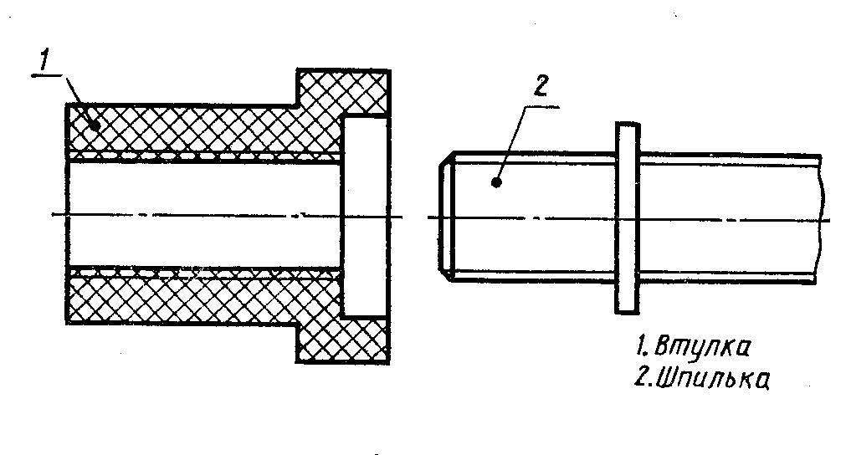

Вариант № 5, 10, 15, 20, 25, 30
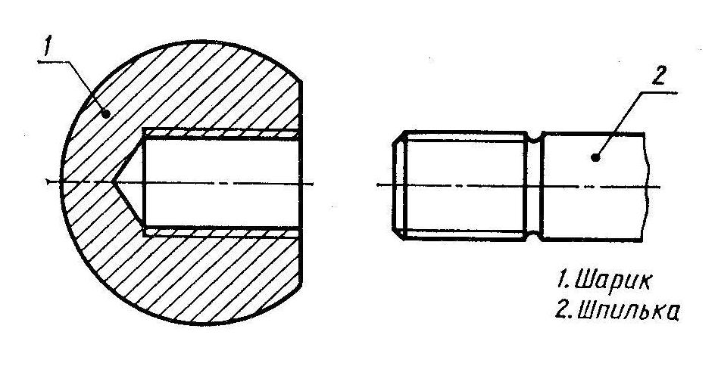

26 марта 2020 года урок 20
Тема 4.3 Разъемные и резьбовые соединения. Практическая работа №14. Изображение и обозначение резьбового соединения
Пояснительная записка
Практическая работа выполняется в рабочей тетради при закреплении практических навыков по выполнению чертежа резьбового соединения при изучении темы «Резьбовые соединения».

Работа выполняется в следующей последовательности:

- Изучить чертеж резьбового соединения деталей в двух проекциях на рисунке карточки-задания.
- По произвольным размерам, сохраняя пропорции между элементами деталей перечертить контуры вида спереди и вид слева.
- На месте вида спереди построить изображение, соединив половину вида с половиной разреза. Для этого над осевой линией, где расположится часть вида убрать все штриховые линии (линии невидимого контура). Под осевой линией убрать сплошные толстые линии (линии видимого контура) внутри изображения, оставив лишь внешний контур деталей. В разрезе невидимые (штриховые) линии становятся видимыми (сплошными толстыми или сплошными тонкими, если это внутренние линии резьбы).
- Заштриховать фигуры сечения 2 соединяемых деталей в противоположных направлениях.
На рисунке 1 дан образец выполнения практической работы (по варианту 13).

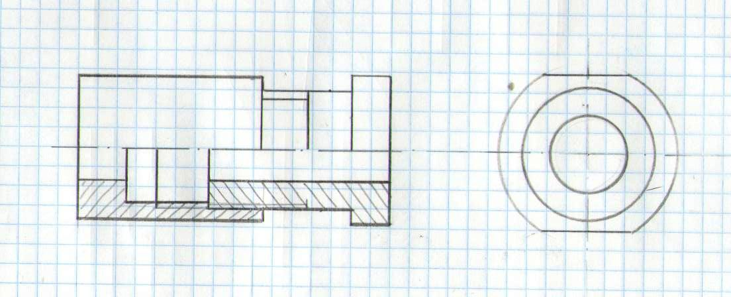
Рисунок 1 – Образец выполнения резьбового соединения

Литература:
- Боголюбов С.К. Индивидуальные задания по курсу черчения.-М.:1989, задание 74, стр. 286

Задания к выполнению практической работы «Резьбовые соединения»:

